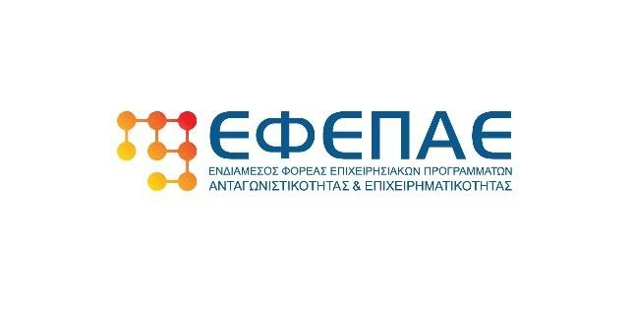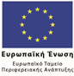


ΔΕΛΤΙΟ ΤΥΠΟΥ

ΘΕΜΑ: ΕΚΔΗΛΩΣΗ ΠΑΡΟΥΣΙΑΣΗΣ ΠΡΟΓΡΑΜΜΑΤΩΝ ΤΟΥ ΕΠΑνΕΚ, «ΨΗΦΙΑΚΟ ΒΗΜΑ» ΚΑΙ «ΨΗΦΙΑΚΟ ΑΛΜΑ» ΣΤΗΝ ΚΑΒΑΛΑ

Στο πλαίσιο του σχεδιασμού σειράς ενημερωτικών εκδηλώσεων από την Ειδική Γραμματεία ΕΠ ΕΤΠΑ & ΤΣ/Ειδική Υπηρεσία Διαχείρισης του ΕΠΑνΕΚ και τον ΕΦΕΠΑΕ, η Διαχειριστική Έργων Στήριξης ΜΜΕ – Οικονομική Συμβουλευτική ΑΜΘ (ΔΕΣΜ-ΟΣ ΑΜΘ), Εταίρος του Ε.Φ.Ε.Π.Α.Ε. και αρμόδια για την περιοχή της Ανατολικής Μακεδονίας και Θράκης, διοργανώνει, σε συνεργασία με το Επιμελητήριο Καβάλας, ανοικτή ενημερωτική εκδήλωση για την παρουσίαση των δράσεων του ΕΠΑνΕΚ «ΨΗΦΙΑΚΟ ΒΗΜΑ» και «ΨΗΦΙΑΚΟ ΑΛΜΑ».

Η εκδήλωση θα πραγματοποιηθεί την Πέμπτη 2 Αυγούστου 2018 και ώρα 20.00 στην αίθουσα του ΕΠΙΜΕΛΗΤΗΡΙΟΥ ΚΑΒΑΛΑΣ (Ομονοίας 50, Καβάλα). Η αίθουσα είναι προσβάσιμη σε άτομα με αναπηρία (πληροφορίες για συμμετοχή ΑμεΑ στο τηλ.: 2510 222212).

Η εκδήλωση πραγματοποιείται στο πλαίσιο της προκήρυξης των Δράσεων:

• Ψηφιακό Βήμα και Ψηφιακό Άλμα, στόχος των οποίων είναι η ενίσχυση της ψηφιακής αναβάθμισης της ελληνικής επιχειρηματικότητας με έμφαση στον ψηφιακό μετασχηματισμό των πολύ μικρών, μικρών και μεσαίων επιχειρήσεων. Επιλέξιμες είναι δαπάνες που αφορούν στην προμήθεια, μεταφορά, εγκατάσταση και λειτουργία, εξοπλισμού πληροφορικής, κάθε μορφής ενέργειες και δαπάνες που αφορούν στην προμήθεια λογισμικού και σε παραμετροποίηση αυτού, όπως επίσης και κάθε μορφής υπηρεσίες που παρέχονται από τρίτους (hosting, παρουσία στα Social media κλπ). Ο επιχορηγούμενος προϋπολογισμός κάθε επενδυτικού σχεδίου κυμαίνεται από 5.000€ έως 50.000€ για το Ψηφιακό Βήμα και από 55.000€ έως 400.000€ για το Ψηφιακό Άλμα, ενώ το ποσοστό δημόσιας χρηματοδότησης είναι 50% και στις δύο Δράσεις.

Η Δημόσια Δαπάνη και των δύο Δράσεων συγχρηματοδοτείται από Εθνικούς Πόρους και την Ευρωπαϊκή Ένωση και ειδικότερα από το Ευρωπαϊκό Ταμείο Περιφερειακής Ανάπτυξης (ΕΤΠΑ) στο πλαίσιο του Επιχειρησιακού Προγράμματος «Ανταγωνιστικότητα, Επιχειρηματικότητα και Καινοτομία (ΕΠΑνΕΚ)» του ΕΣΠΑ 2014 – 2020.

Στην εκδήλωση οι ενδιαφερόμενοι θα έχουν τη δυνατότητα να πληροφορηθούν σε βάθος για τις δράσεις, να απευθύνουν ερωτήσεις και να αποκτήσουν μια ολοκληρωμένη εικόνα που θα τους βοηθήσει να υποβάλουν πλήρεις αιτήσεις.

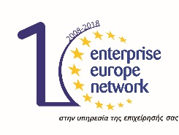
www.desm-os.gr www.efepae.gr www.antagonistikotita.gr

